 | Министерство науки и высшего образования Российской Федерации  Федеральное государственное автономное образовательное учреждение  высшего образования  «Московский государственный технический университет  имени Н.Э. Баумана  (национальный исследовательский университет)»  (МГТУ им. Н.Э. Баумана)

ФАКУЛЬТЕТ ИНФОРМАТИКА И СИСТЕМЫ УПРАВЛЕНИЯ

КАФЕДРА СИСТЕМЫ ОБРАБОТКИ ИНФОРМАЦИИ И УПРАВЛЕНИЯ

ОТЧЕТ

ПО ЛАБОРАТОРНОЙ РАБОТЕ №1

По дисциплине «ММО в АСОИУ»

«Обработка признаков (часть 1)»

Студент __ИУ5-22М__ _________________ __С.С.Костин__
(Группа) (Подпись, дата) (И.О.Фамилия)

Преподаватель _________________ __Ю.Е.Гапанюк__
(Подпись, дата) (И.О.Фамилия)

Москва – 2026

СОДЕРАЖНИЕ
СОДЕРАЖНИЕ 1
1. ЦЕЛЬ И ЗАДАНИЕ 2
2. ХОД РАБОТЫ 3
2.1. Описание датасета 3
2.2. Устранение пропусков в данных 3
2.3. Кодирование категориальных признаков 4
2.4. Нормализация числовых признаков 5
ЗАКЛЮЧЕНИЕ 6
ПРИЛОЖЕНИЕ А ЛИСТИНГ ПРОГРАММЫ 7

ЦЕЛЬ И ЗАДАНИЕ
Цель лабораторной работы: изучение продвинутых способов предварительной обработки данных для дальнейшего формирования моделей.
Задание:
- Выбрать набор данных (датасет), содержащий категориальные и числовые признаки и пропуски в данных. Для выполнения следующих пунктов можно использовать несколько различных наборов данных (один для обработки пропусков, другой для категориальных признаков и т.д.) Просьба не использовать датасет, на котором данная задача решалась в лекции.
- Для выбранного датасета (датасетов) на основе материалов лекций решить следующие задачи:
  - устранение пропусков в данных;
  - кодирование категориальных признаков;
  - нормализация числовых признаков.

ХОД РАБОТЫ

Описание датасета
В работе использован классический датасет «Titanic», который часто служит полигоном для отработки приёмов предобработки. Он удобен тем, что содержит все нужные «болевые точки»: числовые признаки (age, fare), категориальные (sex, embark_town) и, что особенно ценно, пропуски. В исходных данных отсутствовало 177 значений возраста и 2 значения города посадки. Датасет достаточно мал, чтобы эксперименты были быстрыми, но при этом сохраняет реальные статистические закономерности (например, перекос стоимости билетов).

Устранение пропусков в данных
Пропуски устранялись по принципу «каждому типу данных – свой метод». Для числового признака age выбрана медианная стратегия (SimpleImputer с strategy='median'): медиана устойчива к выбросам и не сдвигает центр распределения в отличие от среднего. Для категориального embark_town – наиболее частое значение (most_frequent), что эквивалентно замене на моду. Этот метод сохраняет доминирующую категорию и не создаёт искусственных вариантов.
Результат: после обработки в колонках age и embark_town не осталось ни одного пропуска. Тепловая карта (рис. 1) наглядно показывает: слева – характерные жёлтые провалы до обработки, справа – чистое поле после.
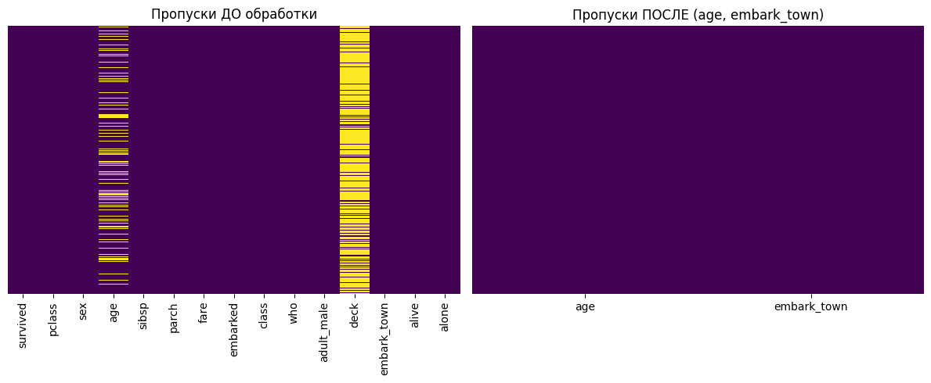
Рисунок 1 – Обработка пропусков

Кодирование категориальных признаков
Здесь использована двухступенчатая стратегия, продиктованная природой признаков.
Бинарный признак sex (мужской/женский) закодирован через LabelEncoder. Это оправдано: два значения превращаются в 0 и 1 без потери смысла – модель легко интерпретирует такую кодировку как «включено/выключено».
Мультикатегориальный признак embark_town (три города посадки) преобразован через OneHotEncoder. При этом создано три новых бинарных столбца, что позволило избежать ложного порядка: ни Саутгемптон не «больше» Шербура, ни наоборот.
На выходе датасет обогатился столбцом sex_encoded и тремя dummy-переменными для города посадки. Сравнение первых строк исходных и закодированных признаков показывает, что информация полностью сохранена и готова для подачи в модели машинного обучения.

Нормализация числовых признаков
Для признака fare (стоимость билета) применены два популярных масштабирования – и сравнены их эффекты.
StandardScaler (Z-оценка): преобразует данные к среднему 0 и стандартному отклонению 1. На гистограмме распределение сохраняет форму исходного перекоса, но масштаб становится безразмерным. Подходит для методов, чувствительных к разбросу признаков (логистическая регрессия, SVM).
MinMaxScaler: сжимает все значения в отрезок [0, 1]. При этом относительные расстояния между точками сохраняются, но границы становятся фиксированными. Это идеальный вариант для нейросетей и k-ближайших соседей.
Интересно взглянуть на три гистограммы рядом (рис. 2): исходный fare сильно скошен вправо (дешёвых билетов много, дорогих – единицы); после StandardScaler форма та же, но ось абсцисс показывает отклонения от среднего; после MinMaxScaler – всё тот же «хвост», но упакованный в интервал 0–1.
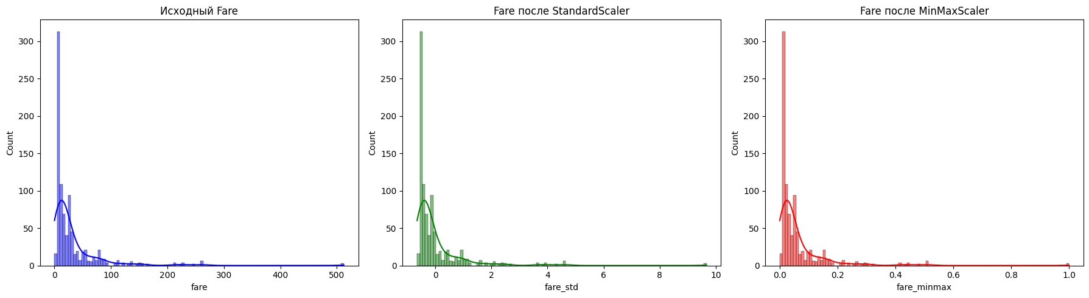
Рисунок 2 – Визуализация нормализации

ЗАКЛЮЧЕНИЕ
В ходе лабораторной работы на примере датасета Titanic последовательно решены три ключевые задачи предобработки данных.
Устранение пропусков – замена возраста на медиану, а города посадки – на моду. Тепловая карта подтвердила полное отсутствие пропусков после обработки.
Кодирование категорий – бинарный пол через LabelEncoder, мультикатегориальный город – через One-Hot Encoding. Это исключило ложный порядок и подготовило признаки для моделей.
Нормализация чисел – StandardScaler и MinMaxScaler по-разному преобразовали стоимость билета. Визуализация гистограмм показала, что оба метода устраняют проблему масштаба, но сохраняют форму исходного распределения (сильный правосторонний скос).
Все преобразования выполнены без потери смысловой нагрузки, данные готовы к построению прогнозных моделей. Полученные навыки – медианная импутация, выбор между Label и OneHot, осознанное масштабирование – напрямую переносятся на реальные задачи, где сырые данные почти никогда не бывают идеально чистыми и подготовленными.

ПРИЛОЖЕНИЕ А
ЛИСТИНГ ПРОГРАММЫ
# -*- coding: utf-8 -*-
"""Костин ММО ЛР1 ИУ5-22М.ipynb

Automatically generated by Colab.

Original file is located at
https://colab.research.google.com/drive/1eEh3BXZ2_X_0bbJ8rzTh6wSY2NzNd9lN

# Лабораторная работа: Продвинутые способы предварительной обработки данных

**Цель:** Изучение методов обработки пропусков, кодирования категориальных признаков и нормализации числовых признаков.
"""

import numpy as np
import pandas as pd
import seaborn as sns
import matplotlib.pyplot as plt
from sklearn.impute import SimpleImputer
from sklearn.preprocessing import OneHotEncoder, LabelEncoder, StandardScaler, MinMaxScaler

# Загрузка датасета Titanic (содержит пропуски, категории и числа)
df = sns.load_dataset('titanic')
display(df.head())
print(df.isnull().sum())

"""### 1. Устранение пропусков в данных
Мы заполним пропуски в колонке 'age' медианным значением, а в колонке 'embark_town' — наиболее частым.
"""

# Импутация для числовых данных (возраст)
imputer_num = SimpleImputer(strategy='median')
df['age'] = imputer_num.fit_transform(df[['age']])

# Импутация для категориальных данных (город посадки)
imputer_cat = SimpleImputer(strategy='most_frequent')
df['embark_town'] = imputer_cat.fit_transform(df[['embark_town']]).ravel()

print("Пропуски после обработки:")
print(df[['age', 'embark_town']].isnull().sum())

"""### 2. Кодирование категориальных признаков
Используем Label Encoding для бинарного признака 'sex' и One-Hot Encoding для 'embark_town'.
"""

# Label Encoding
le = LabelEncoder()
df['sex_encoded'] = le.fit_transform(df['sex'])

# One-Hot Encoding
ohe = OneHotEncoder(sparse_output=False)
embarked_ohe = ohe.fit_transform(df[['embark_town']])
embarked_df = pd.DataFrame(embarked_ohe, columns=ohe.get_feature_names_out(['embark_town']))

df = pd.concat([df, embarked_df], axis=1)
display(df[['sex', 'sex_encoded', 'embark_town'] + list(embarked_df.columns)].head())

"""### 3. Нормализация числовых признаков
Применим StandardScaler (Z-оценка) и MinMaxScaler для признака 'fare'.
"""

scaler_std = StandardScaler()
df['fare_std'] = scaler_std.fit_transform(df[['fare']])

scaler_minmax = MinMaxScaler()
df['fare_minmax'] = scaler_minmax.fit_transform(df[['fare']])

display(df[['fare', 'fare_std', 'fare_minmax']].describe())

"""## Описание датасета и рекомендации по визуализации

### Описание датасета (Titanic)
Для лабораторной работы использован классический набор данных **Titanic**. Он содержит информацию о пассажирах (возраст, пол, класс билета, стоимость билета и пункт посадки).
* **Категориальные признаки:** `sex`, `embark_town` (город посадки).
* **Числовые признаки:** `age` (возраст), `fare` (стоимость билета).
* **Пропуски:** Присутствовали в колонках `age` и `embark_town`.

### Рекомендуемые графики для визуализации:
1. **Гистограммы распределения:** Для демонстрации нормализации числового признака `fare`. Можно построить график распределения до и после (StandardScaler vs MinMaxScaler).
2. **Тепловая карта (Heatmap):** Для визуализации пропусков в данных до и после этапа очистки (библиотека `missingno` или `sns.heatmap`).
3. **Матрица корреляции:** Чтобы увидеть, как новые закодированные признаки (One-Hot Encoding) коррелируют с целевой переменной `survived`.
4. **Boxplot:** Для сравнения распределения нормализованных данных и выявления выбросов.

### Визуализация результатов «До и После»
"""

import seaborn as sns
import matplotlib.pyplot as plt

# 1. Визуализация пропусков (сравнение исходного и очищенного датасета)
df_original = sns.load_dataset('titanic')

fig, axes = plt.subplots(1, 2, figsize=(12, 5))

sns.heatmap(df_original.isnull(), yticklabels=False, cbar=False, cmap='viridis', ax=axes[0])
axes[0].set_title('Пропуски ДО обработки')

sns.heatmap(df[['age', 'embark_town']].isnull(), yticklabels=False, cbar=False, cmap='viridis', ax=axes[1])
axes[1].set_title('Пропуски ПОСЛЕ (age, embark_town)')

plt.tight_layout()
plt.show()

# 2. Визуализация нормализации (распределение Fare)
fig, axes = plt.subplots(1, 3, figsize=(18, 5))

sns.histplot(df['fare'], kde=True, ax=axes[0], color='blue')
axes[0].set_title('Исходный Fare')

sns.histplot(df['fare_std'], kde=True, ax=axes[1], color='green')
axes[1].set_title('Fare после StandardScaler')

sns.histplot(df['fare_minmax'], kde=True, ax=axes[2], color='red')
axes[2].set_title('Fare после MinMaxScaler')

plt.tight_layout()
plt.show()

"""### Интерпретация результатов для отчета

**1. Визуализация пропусков (Тепловая карта):**
* **До обработки:** На левом графике отчетливо видны желтые линии в колонках `age` и `embark_town`, что свидетельствует о наличии отсутствующих значений. Это критично, так как большинство алгоритмов машинного обучения не могут работать с пропусками.
* **После обработки:** На правом графике пропуски в выбранных колонках исчезли. Использование медианы для возраста позволило сохранить объем данных, не внося сильных искажений в распределение, а наиболее частое значение для города посадки восстановило категориальную структуру.

**2. Визуализация нормализации (Гистограммы Fare):**
* **Исходный Fare:** Распределение имеет сильный «перекос» вправо (большинство билетов дешевые, но есть очень дорогие). Это может привести к тому, что модель будет придавать избыточный вес признаку с большим масштабом.
* **StandardScaler:** Данные центрированы относительно нуля, а масштаб измеряется в стандартных отклонениях. Это полезно для алгоритмов, чувствительных к масштабу (например, логистическая регрессия или SVM).
* **MinMaxScaler:** Все значения приведены к строгому диапазону от 0 до 1. Это идеальный вариант для нейронных сетей или алгоритмов, основанных на расстояниях (k-NN), так как признак сохраняет свою форму распределения, но ограничивается фиксированными рамками.
"""

